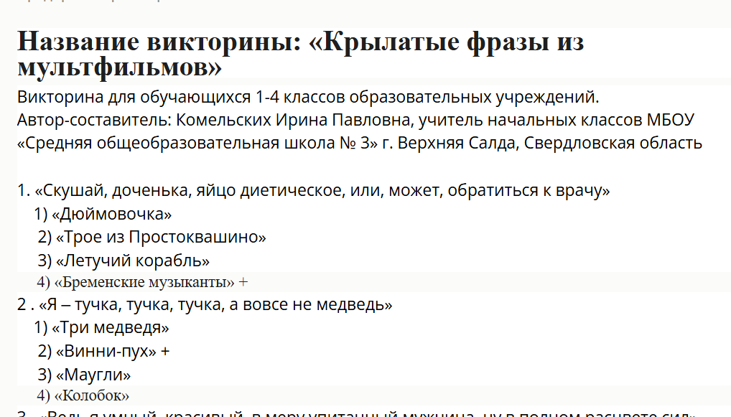

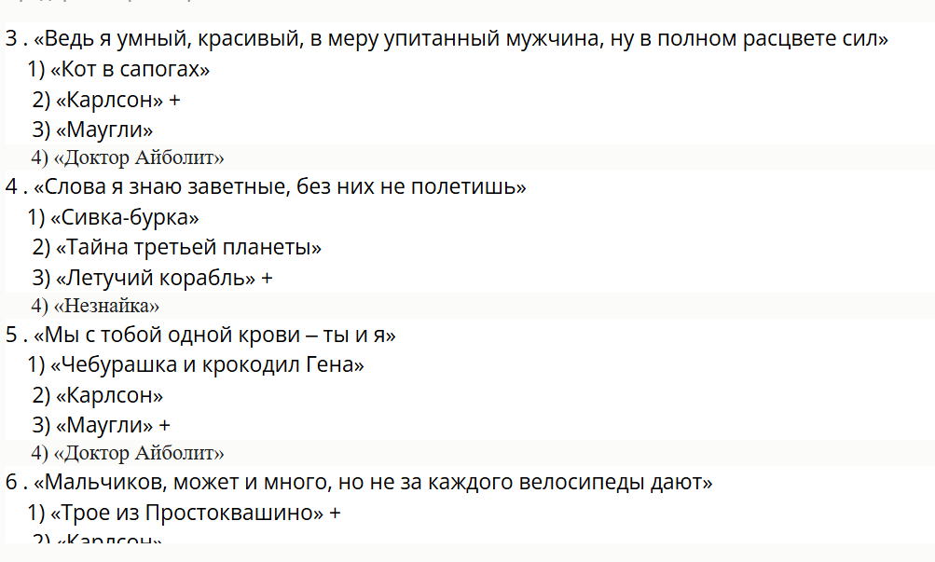

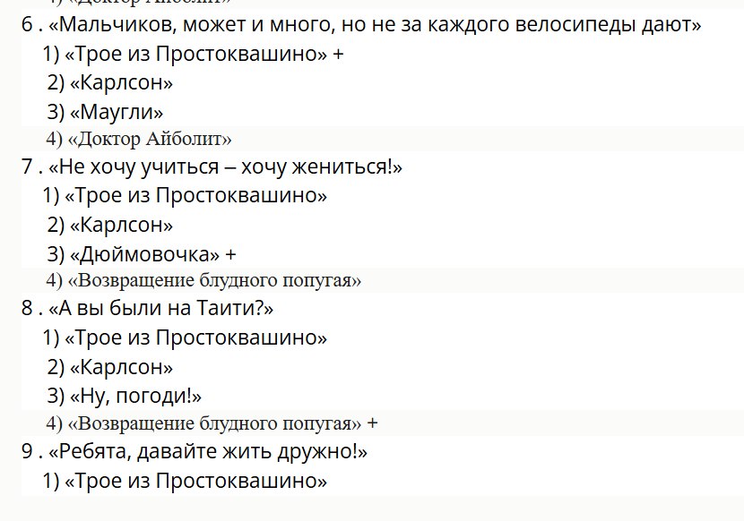

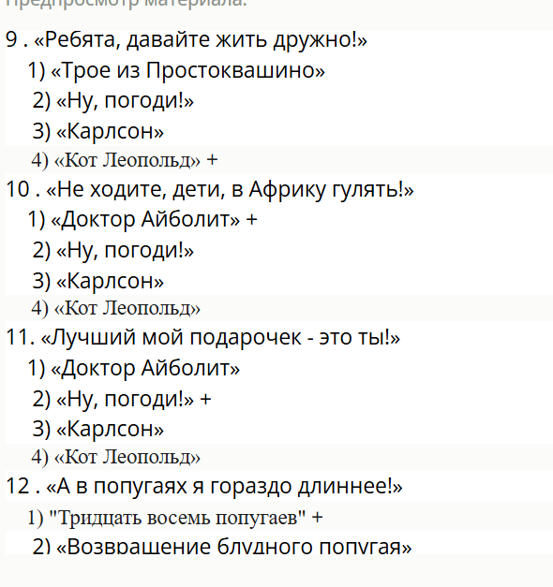
_______________________________________________

Добрый вечер дорогие друзья!
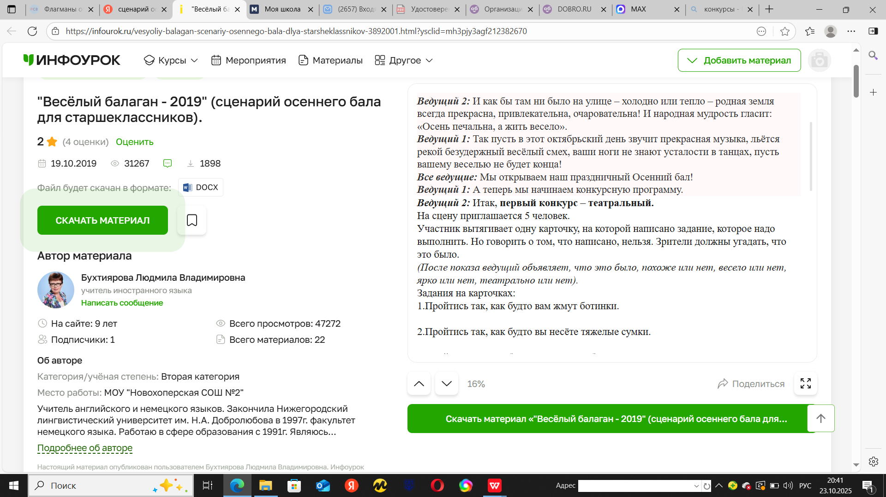

Спешу представить Вам наше жюри:

А сейчас давайте поближе познакомимся с нашими командами. Вам нужно сказать ваше оригинальное осеннее название и представить капитана и команду!!! Показав на что они способны! И первыми я приглашаю …

1 конкурс «Разминка»
1. К тебе пришли гости, а в холодильнике - бутылка лимонада, пакет с ананасовым соком и бутылка минеральной воды. Что ты откроешь в первую очередь? (Холодильник)
2. Из какой посуды нельзя есть? (Из пустой)
3. Как принести воду если ведро дырявое? (Заморозить её)
4. Батон разрезали на три части. Сколько сделали разрезов? (Два)
5. Что легче - 1 кг ваты или 1 кг железа? (Одинаково)
6. Что сырым не едят, а сварят - выбросят? (Лавровый лист)
7. Какой рукой лучше размешивать чай? (Лучше размешивать ложечкой)
8. Сколько яиц можно съесть натощак? (Одно, все остальные будут съедены не натощак)
9. Сколько будет 10 раз по 100 грамм? (Килограмм)
10. Сколько горошин могут войти в обыкновенный стакан? (Ни одной, горошины не ходят)
11. Что с пола за хвост не подымешь? (Клубок ниток)
12. Как правильно сказать: "Не вижу белый желток" или "Не вижу белого желтка"? ( И так, и так не правильно, поскольку желток желтый).

2 конкурс «Весёлая семейка»
Три группы по 3 человек. Глаза у всех завязаны. Под музыку расходятся, перемешиваются. По команде начинают 1-ая группа мяукать, 2-ая гавкать, 3 я группа кукарекать.Вам необходимо командам соединиться вместе. Кто быстрее.

3 Конкурс «Танец».
Приглашаю по одному участнику с каждой команды. Но чтобы станцевать танец, надо узнать что за танец. А чтоб узнатьЧто за танец, нужно побыстрее посмотреть в мешке....

4 конкурс
Из слова ЛИСТОПАД составить как можно больше слов за 1 минуту. Команда получает столько очков, сколько слов успела составить.

5 конкурс Следующий конкурс «Осенний наряд»
ГЛАВНОЕ, ЧТОБЫ КОСТЮМЧИК СИДЕЛ (костюм из мусорного пакета)
6 конкурс
Все вы прекрасно знаете, что в истории человечества существуют такие неразделимые имена, как Чип и Дейл. Этих пар много. Я называю одно имя, вы подсказываете второе. Итак, начнем!
Адам – Ева
Ромео – Джульетта
Волк – Красная Шапочка
Базилио – Алиса
Винни-Пух – Пятачок
Евгений – Татьяна
Карлсон – Малыш
Пьеро – Мальвина
Руслан – Людмила
Дед Мороз – Снегурочка
Том – Джерри
Хрюша – Каркуша
Муравей – Стрекоза
Катет – Гипотенуза
Винтик-Шпунтик
Чип — Дейл
Дед – Баба
Он – Она
Валет – Дама

7 конкурс Конкурс «Царский пир»
Представьте, что вас пригласили на царский пир. Там на столах были выставлены разные угощения, но все на букву «К». В течение 2 минут каждая команда на листках бумаги записывает возможные кушанья. Чья команда укажет больше кушаний – та и победитель!

8 конкурс
Если вдруг нагрянет осень
И листок вам в руки бросит,
Значит, нечего стоять –
Выходи к нам танцевать!
Оригинальный танец (ведро, веник, швабра)

9 конкурс
один участник что-то изображает, а другие должны угадать что это.

10 конкурс
Следующий конкурс называется «Сказки по-новому»
Ваша задача догадаться какое настоящее название у сказки
1. Сумасшедшая рыба довела пенсионеров до нищеты! (Золотая рыбка)
2. Вода в лужах отравлена химикатами! Мальчик был таким глупым, стал животным! (Сестрица Аленушка и братец Иванушка)
3. Насекомые скупают антиквариат. (Муха-цокотуха)
11 Конкурс
На очереди конкурс «Песенный калейдоскоп»
Условия конкурса: вспомнить и пропеть как можно больше песен об осени, одно музыкальное произведение – 1 балл.

12 конкурс«Поэтический конкурс»
К данным трем строчкам стихотворения добавить четвертую. Побеждает команда, чей вариант будет ближе к авторскому.
а) Под березой на пригорке
Старый еж устроил норку,
А под листьями лежат...
б) Белка спряталась в дупло —
В нем и сухо, и тепло.
Запасла грибов и ягод...
в) Осторожная лисица
Подошла к ручью напиться.
Наклонилась, а вода...
Г)Закружилась листва золотая
В розоватой воде на пруду
Только бабочек легкая стая...

